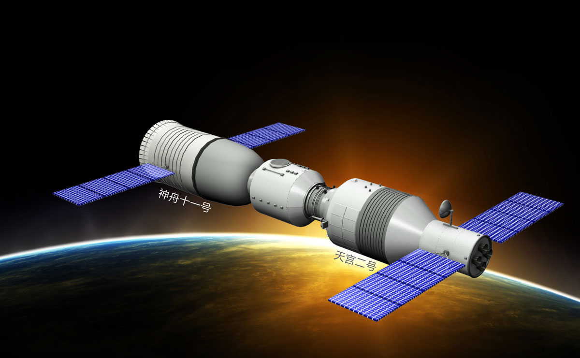

图示为我国“神舟十一号”飞船与“天宫二号”空间站对接过程的模拟图。“神舟十一号”与“天宫二号”的对接过程仿佛是在太空中穿针引线，要让两个航天器在约 7.67 km/s 的速度下完美对接，是一个非常复杂的过程。你知道图示情境中的对接处距地面有多高吗？

# 第六章

# 万有引力定律

* 在本章中我们将：

1．知道万有引力定律。

2．了解万有引力定律的发现过程，认识其重要意义以及科学定律对人类探索未知世界的作用。

3．运用万有引力定律分析简单的天体运动问题。

* 本章的学习将用到匀速圆周运动规律和牛顿第二定律。
* 本章的学习有助于通过物理定律的普适性认识自然界的统一性，体会人类对自然规律的探索历程，加强运动和相互作用的观念。

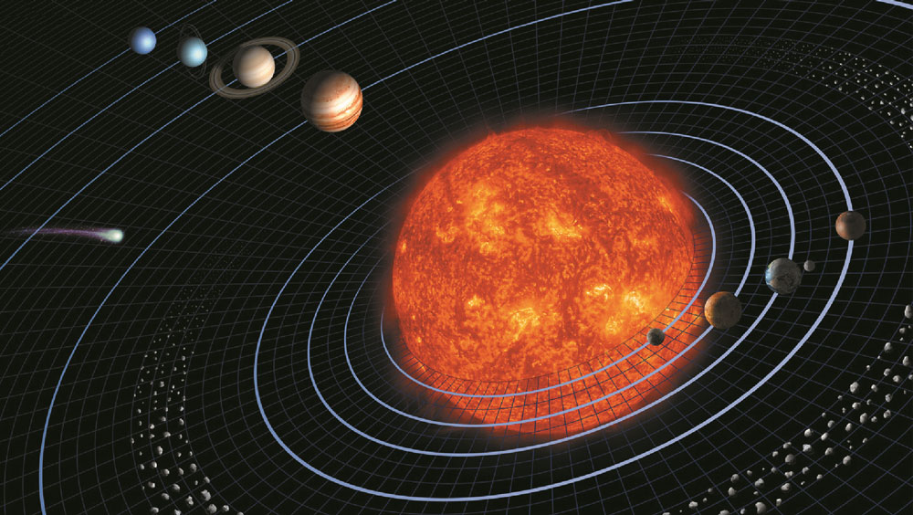

第六章 万有引力定律

36

图 6–1 太阳系模型图

第一节

行星的运动

日升月落，斗转星移。自古以来人类仰望天空，对各种天文现象充满好奇，并试图破解其中的奥秘。大约在公元前 500 年，作为科学的天文学开始起步，人类开始探寻对这些现象的进一步认识，对天空的认知也从太阳系（图 6–1）逐步走向浩瀚的宇宙。

## 人类在早期是如何认识天体运动的？

地心说和日心说是历史上关于天体运动的两种重要学说。

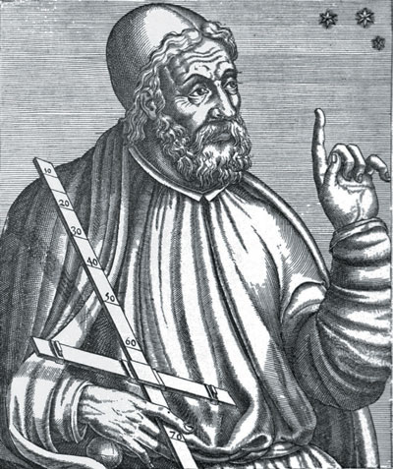

图 6–2 托勒密

（C．Ptolemy，约90—168）

地心说经过几个世纪的发展，到公元 2 世纪由古代天文学家托勒密（图 6–2）进一步完善而成。地心说认为地球静止不动，是宇宙的中心；太阳、月亮和行星等所有天体都绕地球运动。地心说能解释一些天文现象，符合人们的日常经验。

地心说延续了一千多年之后，随着生产和航海事业的发展，天文观测的资料日益丰富，人们发现地心说的理论与实际的观测资料并不完全一致，也不能准确解释某些天文现象。

16 世纪，波兰天文学家哥白尼（图 6–3）利用前人积累的天文资料，经过近 40 年的观测和研究，提出了日心说。日心说

认为太阳是宇宙的中心，地球和其他行星围绕太阳运动（图6–4）。哥白尼的学说能简洁地解释“火星逆行”等行星运动的现象，可以简单明了地说明许多天文学的问题。虽然日心说受到当时社会的阻挠和禁止，但还是很快传播开来。哥白尼日心说的提出，不仅铺平了通向近代天文学的道路，而且开创了自然科学的新时代。

恒星天

土星

木星

火星

金星

水星

地球

月球

图 6–4 哥白尼日心说示意图

图 6–3 哥白尼（N．Copernicus．1473—1543）

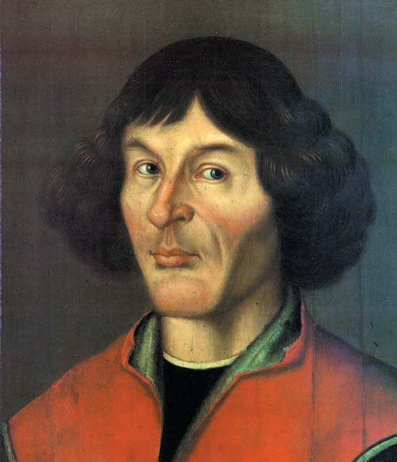

直到 17 世纪初，伽利略用自己发明的望远镜观察天空，发现了围绕木星运动的“月球”，从而证明地球并非所有天体的中心。至此，地心说才真正退出历史舞台。

第一节 行星的运动

37

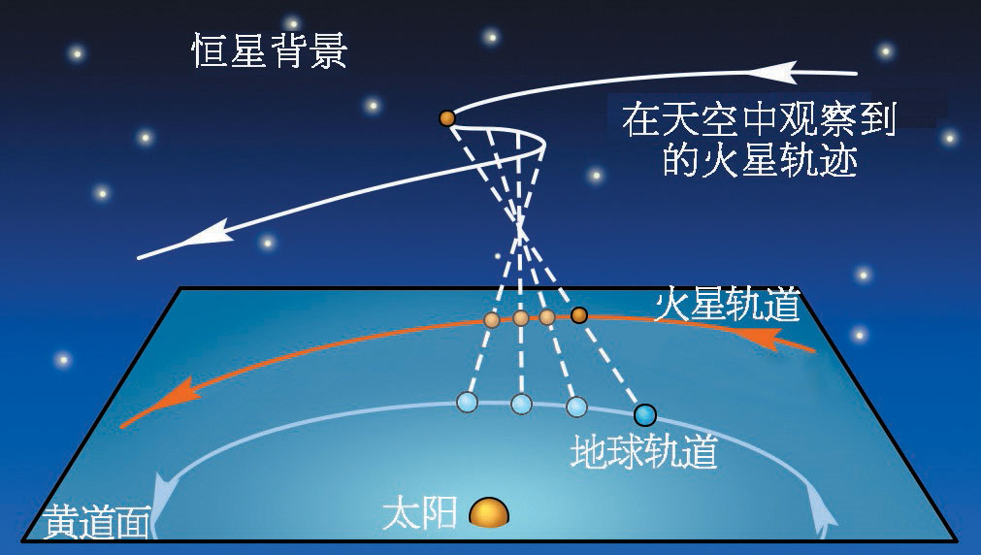

图 6–5 火星逆行现象示意图

前面移动。但大约每过两年，地球会在绕日的轨道上超越火星，在此期间火星显得非常大而亮，这段时间内观察火星会发现火星在天空上倒着走，这个现象称作火星逆行。如图 6–5 所示的是火星逆行的示意图。地心说在解释这一现象时遇到了很大的困难，用日心说对该现象进行解释则简洁许多。

通常观察到火星在天空中的运动是沿着同一个方向缓慢而稳定地在遥远的背景星

拓 展 视 野

## 行星的运动有什么规律？

德国天文学家开普勒（图 6–6）支持哥白尼的日心说，他仔细研究了丹麦天文学家第谷（T．Brahe，1546—1601 ）花了连续 20 年对行星仔细观测积累的资料，经过 4 年多的

刻苦计算，最后发现行星运动的真实轨道不是圆，而是椭圆。1609 年，开普勒发表了著名的开普勒第一和第二定律。开普勒第一定律把太阳的位置精确标定在椭圆的一个焦点上，各行星都在椭圆轨道上绕太阳运行。开普勒第二定律也叫“面积定律”，提出了行星与太阳的连线在相等时间内扫过的面积相等，这就解释了行星在近日点运动快、在远日点运动慢的原因（图 6–7）。1619 年，开普勒又在《宇宙和谐论》一书中发表了开普勒第三定律，即行星绕太阳运行的椭圆轨道半长轴 *a* 的三次方与周期 *T* 的二次方之比是一个常量，即

第六章 万有引力定律

38

= *k*

式中，*k* 是一个与行星无关的常量。

行星

太阳

图 6–7 开普勒第二定律

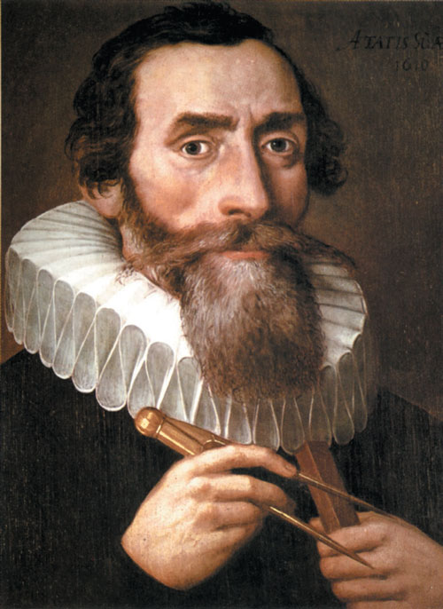

图 6–6 开普勒（J．Kepler，1571–1630）

实际上，行星的椭圆轨道都接近于圆，在中学阶段的研究中我们一般可近似地按圆轨道处理。因此，若用 *r* 表示行星圆轨道的半径，则有

= *k*

焦点

细绳

焦点

半长轴 *a*

*O*

图 6–8 椭圆的绘制

可以用一根细绳和两个钉子来画椭圆，如图 6–8 所示。绳的两端用钉子固定在纸上，再用笔尖保持绳始终绷紧画线，绕中心 *O* 一圈所画的线就形成了椭圆。两个钉子的位置就是椭圆的焦点，焦点所在的较长的虚线就是椭圆的长轴，其长度的一半就叫半长轴，常记为 *a*。半长轴是中心到椭圆的最大距离。

拓 展 视 野

开普勒的成就表明，观察是科学研究的开端。观察激发思考，进而发现科学规律，建立新的理论，这些规律和理论又引发新的观察和思考，人类就是这样在科学的大道上前行。开普勒三定律已经传达了重大的“天机”，蕴涵着更为简洁、更为普遍的规律，其中的奥秘直到牛顿万有引力定律的建立才最终被“破译”出来。

**问题 思考**

**与**

1. 人类对天体运动的认识在不断发展，简述托勒密、哥白尼、第谷和开普勒对天文学发展作出的贡献。
2. 17 世纪，天文学家哈雷观察到一颗彗星，这颗彗星绕太阳运行的轨道示意图如图 6–9 所示。彗星最近飞临地球的时间是在 1986 年。在如图位置飞临地球阶段，彗星运动速度的大小如何变化？简述理由。

图 6–9

哈雷彗星

地球

太阳

1. 判断下列关于行星绕太阳运动的描述是否正确，并说明理由。

（1）太阳处于椭圆轨道的中心。

（2）所有行星在同一椭圆轨道上运动。

（3）轨道半长轴越短的行星周期越长。

（4）行星从近日点运动到远日点过程中速率逐渐减小。

1. 天文学家发现一颗小行星沿近似圆形轨道绕太阳运行，测得该轨道的平均半径约为地球公转轨道半径的 3 倍。这颗小行星绕太阳运行的周期大约是多少年？

第一节 行星的运动

39

## 第一部分 整章分析

### 学习目标

1．了解万有引力定律的发现过程，知道万有引力定律，能用万有引力定律分析简单的天体运动问题。

2．通过了解人类探索行星运动规律的历史和万有引力的发现过程，认识发现万有引力定律的重要意义及科学定律对人类探索未知世界的作用。

3．通过了解卡文迪什扭秤实验的精妙设计，体会物理实验中“微小量放大”的思想。

4．通过了解“称量”地球和太阳的质量、预测彗星回归、发现海王星等万有引力定律的应用实例，了解航天事业的发展，认识科学研究包含着想象和创新，以及人类对自然的探索是永无止境的。

### 编写意图

课程标准中对本章内容的要求为：

2.2.4 通过史实，了解万有引力定律的发现过程。知道万有引力定律。认识发现万有引力定律的重要意义。认识科学定律对人类探索未知世界的作用。

2.2.5 会计算人造地球卫星的环绕速度。知道第二宇宙速度和第三宇宙速度。

本章是在学习了牛顿运动定律和圆周运动的基础上，继续学习万有引力定律和天体的运动规律。

本章通过回顾人类探索行星运动的历史，引导学生体会人类对自然界探索的精神，加强运动和相互作用的观念。通过了解牛顿经过对落体运动和月亮运动的关联思考从而提出万有引力这一史实，使学生认识到科学研究包含了大胆的想象和创新。通过了解万有引力定律的发现过程，引导学生体会统一性观念在科学认识中的重要意义。通过运用万有引力定律计算天体质量、发现海王星等事实，引导学生体会科学定律的重要作用。通过介绍我国航天事业的发展，激发学生的爱国热情，以及探索自然、造福人类的意识。本章重点关注从现象归纳规律，运用规律解释现象的认识过程。这部分内容充分体现了模型建构、科学推理、科学态度和质疑创新等物理学科素养的培养。

在本章学习过程中，不仅要关注运动观念的形成，还应注重创设运用物理规律解释或解决实际问题的情境，注重体会科学定律在科学研究中的重要作用。

完成本章内容的学习，共需要 4 课时。其中，第一节 1 课时，第二节 1 课时，第三节 2 课时。

### 本章教材解读

在“神舟十一号”与“天宫二号”交会对接过程中，“神舟十一号”飞船经历 5 次变轨，逐渐靠近“天宫二号”空间站，在距离地面 393 km 的高空中实现高速、刚性自动交会对接，其中蕴含着以万有引力定律为基础的复杂、高端技术，也包含着我国航天科学家与技术人员的智慧与辛劳，是我国在航天技术上的一次重大飞跃。

以此作为本章情境引导，充分体现了万有引力定律的发现是物理学发展史上的重大成就，是人类探索宇宙历程中的伟大基石。让学生在学习本章内容之前一睹其魅力，认识到科学定律对人类探索未知世界的作用。

本章第三节的“问题与思考”第 4 题与此呼应。

### 本节编写思路

本节通过提出问题引出本节讨论的主题：人类通过对天体运动的认识与研究过程，最终建立起行星运动的正确模型，为下一节学习万有引力定律做好准备。

通过“拓展视野”栏目了解地心说的问题所在和日心说的成功之处，了解开普勒关于行星运动的三定律，启发学生体会人类对行星运动规律的认识历经了几代人的不懈努力，领会科学家实事求是、坚持真理、勇于创新的精神。

通过介绍开普勒运用第谷的观测资料潜心研究与计算的过程，引导学生明白建构物理模型是科学思维的重要内容，“问题、证据、解释”是科学探究的核心素养。

本节的学习过程可以有两种形式：一种是教师讲述；另一种是学生自己阅读教材并查阅相关资料，再共同讨论、总结、归纳。后一种形式可以培养学生获取资料、分析资料、合作交流的能力，提高学生的物理学科核心素养。

### 正文解读

太阳系模型是学生熟悉的天体运行模型。本节利用太阳系模型图引出行星运动的情境，使学生初步感知行星运动的形式和规律，这正是本节的重点。

从地心说到日心说的发展充满曲折和艰辛。人们的宇宙观代表着与所处时期社会大背景相适应的主流观念和意识形态。从地心说到日心说的转变不是简单的参考系的转变，而是要打破宗教社会的束缚，是人类思想的一次重大解放。在教学时，可以阐述这些观点，体会科学家追求真理的科学精神。

此处设置“拓展视野”是为了说明火星逆行的解释是日心说有力的证明。地心说在解释这一现象时，要用到复杂的本轮、均轮等，遇到了很大的困难，而根据哥白尼的日心说就可以用简洁的理论来解释。

地球、火星沿各自轨道绕太阳运行，当地球超越火星时，由于视角关系（教材图6–5），在天空背景中看起来，火星在一段时间内是倒着运动的，这是以不同天体为中心观察的结果。解释这一现象可以进一步提升运动与相互作用观念、科学思维等物理学科素养。

开普勒在对火星轨道的研究中，起初认为是圆轨道，但他得到的结果与第谷的观测数据始终存在至少 8′ 的偏差。开普勒对第谷长期观测得到的数据的精确性深信不疑，从而得出了行星运动并非匀速圆周运动，而是以椭圆轨道运动的结论，体现了科学探究中的问题、证据、解释等学科素养。要让学生体会尊重客观事实、坚持实事求是是科学研究中的基本态度和社会责任。

为了感受开普勒第三定律中的比例常量 *k* 值，可以列出各大行星的轨道半长轴和公转周期的数据，让学生观察并发现规律，提高科学探究中的证据、解释、交流等学科素养。

在理解了开普勒关于行星运动定律的基础上，应指出定律不但适用于行星绕太阳运动，也适用于卫星绕行星运动，但 *k* 值是不同的。

还需说明，开普勒对行星轨道的论述将圆轨道改变为椭圆轨道是非常正确和严谨的，且其中的偏差很小，所以在后续研究问题时，我们可以近似地把椭圆轨道看作圆轨道。

此处设置“拓展视野”是为了介绍椭圆的相关知识。椭圆知识在该学段的数学课程中尚未学习，这里介绍椭圆的形成及其焦点与长轴，可以帮助学生更好地理解开普勒三定律。

开普勒关于行星运动的三定律是牛顿提出万有引力定律的基础，要让学生体会到开普勒发表此三定律的重要性。这三个定律蕴含着行星运动的动力学关系，它们的建立为后续物理学家研究天体的运动规律打开了“大门”。

### 问题与思考解读

1．参考解答：托勒密完善了古代天文学，主张地心说，解释了一些天文现象；哥白尼根据前人积累的资料，经历几十年的观测研究，重新提出日心说，简单明了地解释了诸如“火星逆行”等很多天文学问题，铺平了通向近代天文学的道路；第谷进行了长期的天文观测，积累了 20 年的观测资料，为开普勒的研究提供重要依据；开普勒利用第谷的观测资料，经过 4 年多刻苦计算，发现并发表了关于行星运动的三定律，准确阐述了行星运动的规律。

命题意图：了解人类对行星运动研究的发展历程，体会人类追求真理的科学精神（可以让学生在课后查阅文献，更详尽地了解科学家的成就和他们追求真理的精神）。

主要素养与水平：科学本质（Ⅰ）；科学态度（Ⅰ）。

2．参考解答：彗星运动的速度增大。彗星飞临地球实际上是在其椭圆轨道上接近太阳，根据开普勒第二定律，在相同时间内彗星与太阳连线扫过的面积相同，则彗星接近太阳时，在相同时间内运动的路程就长，所以其速度增大。

命题意图：运用已有的物理知识解释物体的运动规律。

主要素养与水平：运动与相互作用（Ⅰ）；科学推理（Ⅱ）。

3．参考解答：（1）错误。由开普勒第一定律可知，太阳位于行星椭圆轨道的一个焦点上。

（2）错误。每颗行星的周期不同，根据开普勒第三定律，行星轨道的半长轴不同，所以各行星的轨道不同。

（3）错误。根据开普勒第三定律可知，行星运行周期的二次方与轨道的半长轴的三次方成正比。

（4）正确。根据开普勒第二定律可知，行星从近日点向远日点运动的过程中，在相等时间内运动的路程减少，所以运动速率减小。

命题意图：通过对各种说法的分析判断，理解开普勒关于行星运动的三定律。

主要素养与水平：运动与相互作用（Ⅱ）；模型建构（Ⅱ）；科学推理（Ⅱ）。

4．参考解答：由开普勒第三定律 = *k*，得 *T*ʹ = *T* = 年 ≈ 5.2年。

命题意图：开普勒第三定律的简单应用，为下一节万有引力定律的应用作铺垫。

主要素养与水平：运动与相互作用（Ⅱ）；模型建构（Ⅱ）；科学推理（Ⅱ）。